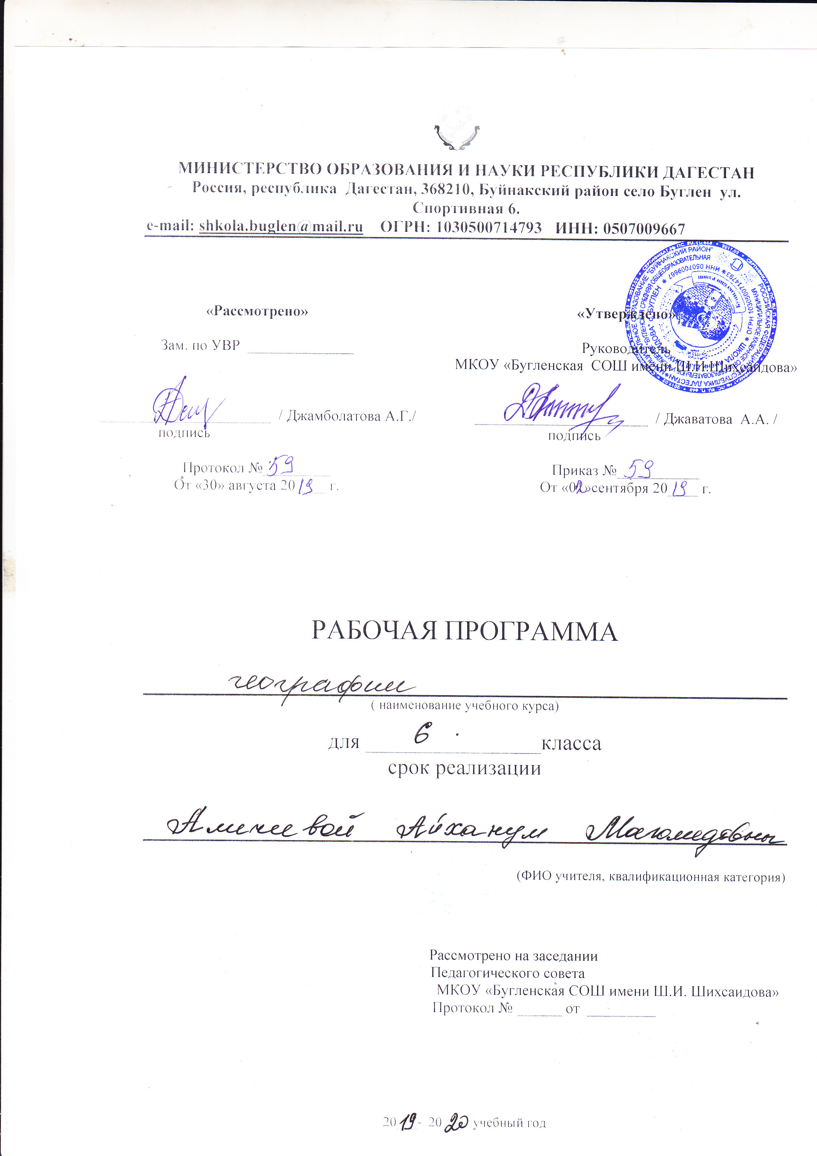

Пояснительная записка.
Предмет: География.
Класс: 6 класс.
Курс ориентирован на усвоение учащимися:
- общечеловеческих ценностей, связанных со значимостью географического пространства для человека, с заботой, сохранением окружающей среды для жизни на земле и жизнедеятельности человека;
-опыта человечества через освоенные им научные общекультурные достижения (карты, путешествия, наблюдения, традиции, современная информация, техника и т.д.), способствующие изучению, освоению, сохранению географического пространства.
Количество часов: за год: 34 часов, в неделю: 1 час
Программное обеспечение:
- Примерные программы по учебным предметам. География. 5 – 9 классы: проект. – М.: Просвещение, 2015. (Стандарты второго поколения).
- Николина В.В. География. Рабочие программы. Предметная линия учебников «Полярная звезда». 5 – 9 классы: пособие для учителей общеобразователных учреждений/ В. В. Николина, А.И. Алексеев, Е.К. Липкина - М.: Просвещение, 2011.
Учебник: География 5 – 6 классы: учебник для общеобразовательных учреждений / (А.И. Алексеев, Е.К. Липкина, В. В. Николина и др.): М.: М.: Просвещение, 2015 – (Академический школьный учебник) (Полярная звезда).
В соответствии с требованиями стандарта предлагается изучать предмет география как интегрированный курс без разделения на физическую и социально-экономическую, что было принято ранее. Важной целью курса является организация деятельности обучающихся по усвоению его содержания, реализация личностного, системно-деятельностного подходов в обучении, формирование ценностных ориентаций, познавательного интереса к географии, навыков применения географических знаний в жизненной практике, получение возможности научиться ориентироваться в географическом пространстве.
Цель: Формирование представлений о географической науке, ее роли в освоении планеты человеком, о географических знаниях как компоненте научной картины мира их необходимости для решения современных задач человечества и своей страны, в том числе задачи охраны окружающей среды и рационального природопользования, развитие универсальных учебных действий у обучающихся (УУД).
Программа предусматривает выбор учителем способов обучения (средств, методов, форм организации учебной деятельности) географии с учётом возрастных и индивидуальных особенностей учащихся, развития их самостоятельности при изучении географии.
Учебно-тематическоее планирование. Класс- 6
Количество часов в год – 34.
В неделю – 1 час.
Плановых контрольных работ - , зачётов - , тестов - .
Планирование составлено на основе программы География. 5 – 9 классы: проект. – М.: Просвещение, 2015. (Стандарты второго поколения).
- Николина В.В. География. Рабочие программы. Предметная линия учебников «Полярная звезда». 5 – 9 классы: пособие для учителей общеобразователных учреждений/ В. В. Николина, А.И. Алексеев, Е.К. Липкина - М.: Просвещение, 2015.
Учебник: География 5 – 6 классы: учебник для общеобразовательных учреждений / (А.И. Алексеев, Е.К. Липкина, В. В. Николина и др.): М.: М.: Просвещение, 2015 – (Академический школьный учебник) (Полярная звезда).
№ | Название разделов и тем | Всего часов | Количество часов
 |  |  | теоретических | практических
1 | Гидросфера | 11 | 9 | 2
2 | Атмосфера | 10 | 8 | 2
3 | Биосфера | 3 | 2 | 1
4 | Географическая оболочка Земли | 6 | 5 | 1
 | Повторение | 4 | 4
 | Итого | 34 | 28 | 6
Содержание тем учебного курса по географии 6 класс.
Всего 34 часов (1 час в неделю)
Тема 1. Гидросфера - (11ч).
Состав и строение гидросферы. Части гидросферы : Мировой океан, ледники, воды суши, подземные воды. Мировой круговорот воды в природе. Единство вод Мирового океана. Моря, заливы, проливы. Острова и полуострова. Рельеф дна Мирового океана. Температура и соленость вод Мирового океана. Движение вод в Океане Речная система. Питание и режим рек.
Озера. Виды озёр. Хозяйственное значение озёр и болот. Подземные воды. Ледники — главные аккумуляторы пресной воды на Земле. Охрана гидросферы. Обобщение по теме «Гидросфера».
Практические работы.
№1. Описание реки и озера по плану. № 2. Обозначение на контурной карте крупнейших рек и озер мира. (15 мин) . № 3. На примере местной реки, озера установление связи гидросферы с другими оболочками Земли. (15 мин) .№ 4. Анализ интересных фактов о гидросфере, собранных в различных источниках (газеты, журналы, Интернет), и написание аннотации по одному из источников информации.
Тема 2. Атмосфера - (10 ч).
Атмосфера — воздушная оболочка Земли. Состав воздуха. Части атмосферы.
Тепло в атмосфере. Атмосферное давление. Ветер. Водяной пар в атмосфере. Абсолютная и относительная влажность. Облака и их виды. Погода.
Климат и климатические факторы. Адаптация людей к погодным и климатическим условиям. Обобщение по теме «Атмосфера».
Практические работы.
№ 5. Наблюдения за погодой. Составление и анализ календаря погоды. № 6. Определение среднесуточной температуры воздуха на основании показаний термометра. (15 мин). №7. Построение и анализ розы ветров. № 8. Характеристика климата своей местности; его влияние на жизнь и хозяйственную деятельность людей. №9. Анализ погоды на ближайшие два-три дня. (15 мин).
Тема 3. Биосфера - (3 ч)
Биосфера. Состав и роль биосферы, связь с другими сферами Земли. Почва как особое природное образование.
Человек - часть биосферы. Обобщение по теме «Биосфера».
Практические работы.
№10. Составление схемы взаимодействия оболочек Земли. №11. Описание одного растения или животного своей местности. (15 мин).
Тема 4. Географическая оболочка Земли (6 ч)
Понятие «географическая оболочка». Понятие «природный комплекс». Свойства географической оболочки. Природные зоны — зональные природные комплексы. Ландшафт – природный, промышленный, сельскохозяйственный. Понятие «культурный ландшафт». Обобщение по теме «Географическая оболочка Земли».
Практические работы.
№12. Подготовка сообщения на тему «Приспособленность людей к жизни в различных природных зонах». Моделирование возможных преобразований на участке культурного ландшафта своей местности с целью повышения качества жизни населения.
Повторение - (4 час)
Анализ физической карты мира
Решение задач по карте
Анализ физической карты России
Решение задач по физической карте России.
Планируемые результаты изучения учебного предмета
Предметные:
Выпускник 6 класса научится:
1. использовать различные источники географической информации (картографические, статистические, текстовые, видео- и фотоизображения, компьютерные базы данных) для поиска и извлечения информации, необходимой для решения учебных и практико-ориентированных задач;
2. анализировать, систематизировать, обобщать и интерпретировать географическую информацию;
3. находить и формулировать по результатам наблюдений (в том числе инструментальных) зависимости и закономерности;
4. определять и сравнивать качественные и количественные показатели, характеризующие географические объекты, процессы и явления, их положение в пространстве по географическим картам разного содержания;
5. выявлять в процессе работы с одним или несколькими источниками географической информации содержащуюся в них противоречивую информацию;
6. составлять описания географических объектов, процессов и явлений с использованием разных источников географической информации;
7. представлять в различных формах географическую информацию, необходимую для решения учебных и практико-ориентированных задач.
8. различать изученные географические объекты, процессы и явления, сравнивать географические объекты, процессы и явления на основе известных характерных свойств и проводить их простейшую классификацию;
9. использовать знания о географических законах и закономерностях, о взаимосвязях между изученными географическими объектами, процессами и явлениями для объяснения их свойств, условий протекания и географических различий;
10. проводить с помощью приборов измерения температуры, влажности воздуха, атмосферного давления, силы и направления ветра, абсолютной и относительной высоты, направления и скорости течения водных потоков;
11. оценивать характер взаимосвязи деятельности человека и компонентов природы в разных географических условиях с точки зрения концепции устойчивого развития.
Выпускник 6 класса получит возможность научиться:
1. работать с различными источниками географической информации и приборами;
2. ориентироваться на местности при помощи топографических карт и современных навигационных приборов;
3. читать географические карты;
4. создавать простейшие географические карты различного содержания;
5. моделировать географические объекты и явления при помощи компьютерных программ.
6. использовать знания о географических явлениях в повседневной жизни для сохранения здоровья и соблюдения норм экологического поведения в быту и окружающей среде
7. воспринимать и критически оценивать информацию географического содержания в научно-популярной литературе и СМИ;
8. создавать письменные тексты, схемы, таблицы и устные сообщения о географических явлениях на основе нескольких источников информации, сопровождать выступление презентацией;
9. самостоятельно проводить по разным источникам информации исследования, связанные с различными географическими объектами и населением Земли.
Метапредметные результаты
- Овладение навыками самостоятельного приобретения новых знаний, организации учебной деятельности, поиска средств ее осуществления;
- Умение планировать пути достижения целей на основе самостоятельного анализа условий и средств их достижения, выделать альтернативные способы достижения цели и выбирать наиболее эффективный способ, осуществлять познавательную рефлексию в отношении действий по решению учебных и познавательных задач;
- Формирование умений ставить вопросы, выдвигать гипотезу и обосновывать ее, давать определения понятиям, классифицировать, структурировать материал, строить логическое рассуждение, устанавливать причинно-следственные связи, аргументировать собственную позицию, формулировать выводы, делать умозаключения, выполнять познавательные и практические задания, в том числе проектные;
- Формирование осознанной адекватной и критической оценки в учебной деятельности, умения самостоятельно оценивать свои действия и действия своих одноклассников, аргументировано обосновывать правильность или ошибочность результата и способа действия, реально оценивать свои возможности достижения цели определенной сложности;
- Умение организовывать и планировать учебное сотрудничество и совместную деятельность с учителем и со сверстниками, определять общие цели, способы взаимодействия, планировать общие способы работы;
- Формирование и развитие учебной и общепользовательской компетентности в области использования технических средств ИКТ как инструментальной основы развития коммуникативных и познавательных универсальных учебных действий; формирование умений рационально использовать широко распространенные инструменты и технические средства информационных технологий;
- Умение извлекать информацию из различных источников (СМИ, компакт-диски учебного назначения, ресурсы Интернет); умение свободно пользоваться справочной литературой, в том числе и на электронных носителях, соблюдать нормы информационной избирательности, этики;
- Умение на практике пользоваться основными логическими приемами, методами наблюдения, моделирования, объяснения, решения проблем, прогнозирования;
- Умение работать в группе – эффективно сотрудничать, взаимодействовать на основе координации различных позиций при выработке общего решения в совместной деятельности; слушать партнера, формулировать и аргументировать свое мнение, корректно отстаивать свою позицию и координировать ее с позицией партнеров, в том числе в ситуации столкновения интересов; продуктивно разрешать конфликты на основе учета интересов и позиций всех участников, поиска и оценки альтернативных способов решения конфликтов;
- Умение организовывать свою жизнь в соответствии с представлениями и здоровом образе жизни, правах и обязанностях гражданина, ценностях бытия, культуры и социального взаимодействия;
Личностные результаты:
- Воспитание российской гражданкой идентичности, патриотизма, любви и уважения к Отечеству, чувства гордости за свою Родину, прошлое и настоящее многонационального народа России; осознание своей этнической принадлежности, знание языка, культуры своего народа, своего края, общемирового культурного наследия; усвоение традиционных ценностей многонационального российского общества; воспитание чувства долга перед Родиной;
- Формирование целостного мировоззрения, соответствующего современному уровню развития науки и общественной практики, а также социальному, языковому и духовному многообразию современного мира;
- Формирование ответственного отношения к учению, готовности и способности к саморазвитию и самообразованию на основе мотивации к обучению и познанию, выбору профильного образования на основе информации о существующих профессиях и личностных предпочтений, осознанному построению индивидуальной образовательной траектории с учетом устойчивых познавательных интересов;
- Формирование познавательной и информационной культуры, в том числе развитие навыков самостоятельной работы с учебными пособиями, книгами, доступными инструментами и техническими средствами информационных технологий;
- Формирование толерантности как нормы осознанного и доброжелательного отношения к другому человеку, его мнению, мировоззрению, культуре, языку, вере, гражданской позиции; к истории, культуре, религии, традициям, языкам, ценностям народов России и мира;
- Освоение социальных норм и правил поведения в группе и сообществах, заданных институтами социализации соответственно возрастному статусу обучающихся, а также во взрослых сообществах; формирование основ социально-критического мышления; участие в школьном самоуправлении и в общественной жизни в пределах возрастных компетенций с учетом региональных, этнокультурных, социальных и экономических особенностей;
- Развитие морального сознания и компетентности в решении моральных проблем на основе личностного выбора; формирование нравственных чувств и нравственного поведения, осознанного и ответственного отношения к собственным поступкам;
- Формирование коммуникативной компетентности в образовательной, общественно полезной, учебно-исследовательской, творческой и других видах деятельности;
- Формирование ценности здорового и безопасного образа жизни; усвоение правил индивидуального и коллективного безопасного поведения в чрезвычайных ситуациях, угрожающих жизни и здоровью людей;
- Формирование основ экологического сознания на основе признания ценности жизни во всех ее проявлениях и необходимости ответственного, бережного отношения к окружающей среде;
- Осознание важности семьи в жизни человека и общества, принятие ценности семейной жизни, уважительное и заботливое отношение к членам своей семьи;
- Развитие эстетического сознания через освоение художественного наследия народов России и мира, творческой деятельности эстетического характера.
13) Формирование ответственного отношения к учению.
14) Формирование основ экологической культуры.
Перечень учебно-методического обеспечения.
Примерные программы по учебным предметам. География. 5 – 9 классы: проект. – М.: Просвещение, 2015. (Стандарты второго поколения).
Николина В.В. География. Рабочие программы. Предметная линия учебников «Полярная звезда». 5 – 9 классы: пособие для учителей общеобразователных учреждений/ В. В. Николина, А.И. Алексеев, Е.К. Липкина - М.: Просвещение, 2015.
Учебник: География 5 – 6 классы: учебник для общеобразовательных учреждений / (А.И. Алексеев, Е.К. Липкина, В. В. Николина и др.): М.: М.: Просвещение, 2015 – (Академический школьный учебник) (Полярная звезда).
КАЛЕНДАРНО – ТЕМАТИЧЕСКОЕ ПЛАНИРОВНИЕ
№ урока | Тема урока | Количество часов | Дата проведения | Практические работы | Использование ИКТ | Примечание
1 | Тема. Гидросфера.  Состав и строение гидросферы | 11 | 5-9.09
2 | Части гидросферы: Мировой океан, ледники, воды суши, подземные воды. Мировой круговорот воды в природе. |  | 12-16.09
3 | Единство вод Мирового океана. Моря, заливы, проливы. |  | 19-23.06
4 | Острова и полуострова. Рельеф дна Мирового океана. |  | 26-30.09
5 | Температура и соленость вод Мирового океана. Движение вод в Океане |  | 3-7.10
6 | Воды суши. Реки – артерии Земли. |  | 10-14.10 | №1. Описание реки и озера по плану
7 | Речная система. Питание и режим рек. |  | 17-21.10 | № 2. Обозначение на контурной карте крупнейших рек и озер мира. (15 мин)
8 | Озера. Виды озёр. Хозяйственное значение озёр и болот. |  | 24-28.10 | № 3. На примере местной реки, озера установление связи гидросферы с другими оболочками Земли (15 мин).
9 | Подземные воды. Ледники — главные аккумуляторы пресной воды на Земле. |  | 7-11.11
10 | Охрана гидросферы. |  | 14-18.11 | №4. Анализ интересных фактов о гидросфере, собранных в различных источниках (газеты, журналы, Интернет), и написание аннотации по одному из источников информации.
11 | Обобщение по теме «Гидросфера». |  | 21-25.11
12 | Тема. Атмосфера  Атмосфера — воздушная оболочка Земли. | 10 | 28.11-2.12
13 | Части атмосферы. |  | 5-9.12 | № 5. Наблюдения за погодой. Составление и анализ календаря погоды.
14 | Тепло в атмосфере. |  | 12-16.12 | № 6. Определение среднесуточной температуры воздуха на основании показаний термометра (15 мин).
15 | Атмосферное давление. |  | 19-23.12
16 | Ветер. |  | 9-14.01 | №7. Построение и анализ розы ветров погоды на ближайшие два-три дня (15 мин).
17 | Водяной пар в атмосфере. Абсолютная и относительная влажность. |  | 16-20.01
18 | Облака и их виды. |  | 23-27.01
19 | Погода.  Климат и климатические факторы |  | 30.01-3.02 | № 8. Характеристика климата своей местности; его влияние на жизнь и хозяйственную деятельность людей.
20 | Адаптация людей к погодным и климатическим условиям. |  | 6-10.02 | №9. Анализ погоды на ближайшие два-три дня (15 мин).
21 | Обобщение по теме «Атмосфера». |  | 13-17.02
22 | Тема 3. Биосфера.  Состав и роль биосферы, связь с другими сферами Земли | 3 | 20-24.02 | №10. Составление схемы взаимодействия оболочек Земли. №11. Описание одного растения или животного своей местности (15 мин).
23 | Почва как особое природное образование. |  | 27.02-3.03 | №11. Описание одного растения или животного своей местности (15 мин).
24 | Человек - часть биосферы. Обобщение по теме «Биосфера» |  | 6-10.03
25 | Тема 4. Географическая оболочка Земли  Понятие «географическая оболочка». | 6 | 13-17.03
26 | Понятие «природный комплекс». |  | 20-24.03
27 | Свойства географической оболочки. |  | 3-7.04
28 | Природные зоны — зональные природные комплексы. |  | 10-14.04 | №12. Подготовка сообщения на тему «Приспособленность людей к жизни в различных природных зонах». Моделирование возможных преобразований на участке культурного ландшафта своей местности с целью повышения качества жизни населения.
29 | Ландшафт – природный, промышленный, сельскохозяйственный. Понятие «культурный ландшафт |  | 17-21.04
30 | Обобщение по теме «Географическая оболочка Земли |  | 24-28.04
31 | Повторение  Анализ физической карты мира | 4 | 1-5.05
32 | Решение задач по картам мира |  | 8-12.05
33 | Анализ физической карты России |  | 15-19.05
34 | Решение задач по физической карте России |  | 22-26.05

